2021届江西省分宜中学高一下学期化学第二次段考普班试题

可能用到的相对原子质量：H 1 O 16 S 32 Cl 35.5 Fe 56 N 14

第I卷（选择题 共48分）
一、单选题
1．元素周期表对化学学习和研究都有重要意义。下列说法不正确的是（）
A．通过主族元素原子的最外层电子数，推测其常见的化合价
B．在金属与非金属分界线附近，寻找半导体材料
C．研究氯、硫、磷、砷等所在区域的元素，制造新品种的农药
D．在IA族和ⅡA族的金属中寻找催化剂
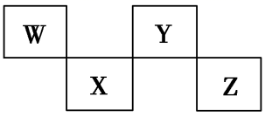
2．W、X、Y、Z 4种短周期元素在元素周期表中的位置如图所示，其中Z位于ⅦA族。下列判断错误的是（）
A．W、Y可形成两种不同的化合物
B．Z的阴离子电子层结构与氩原子的相同
C．W的氢化物的沸点比Y的氢化物的沸点高
D．Y元素的非金属性比X元素的非金属性强
3．下列物质的电子式书写正确的是（ ）
①Ca（OH）₂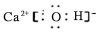 ②H₂S ③ OH﹣
④Al³⁺ Al³⁺ ⑤N₂ ⑥CO₂
- ①②③④ B．⑤⑥ C．②③⑤⑥⑦ D．①④
4．已知阳离子 M²⁺的原子核内有 n个中子，M 原子的质量数为 A，则 m g M²⁺中所含电子的物质的量是（）
A．(A-n-2)/Am mol
B．m(A-n)/n mol
C．m(A-n-2)/A mol
D．m(A-n+2)/A mol
5．有5种单核粒子，它们分别是□、□⁺□²⁺、□、□(□内元素符号未写出)，则它们所属元素的种类有
A．2种 B．3种 C．4种 D．5种

6．有a、b、c、d四个金属电极，有关的反应装置及部分反应现象如下，由此可判断这四种金属的活动性顺序是
实验装置 | 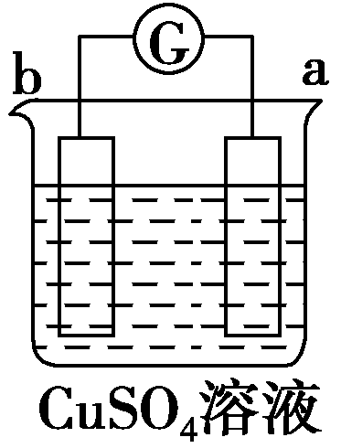 | 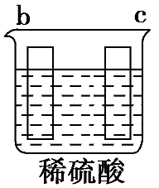 | 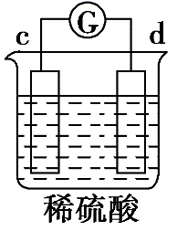 | 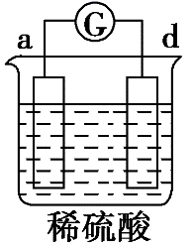
部分实验现象 | a极质量减小，b极质量增加 | c极有气体产生，b极无变化 | d极溶解，c极有气体产生 | 电流计指示，导线中电流从d极流向a极
A．b＞c＞d＞a B．a＞d＞c＞b C．d＞a＞b＞c D．a＞b＞d＞c
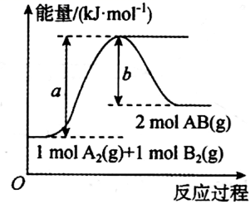
7．已知化学反应的能量变化曲线如图所示，判断下列叙述中正确的是( )
A．每生成2时吸收b热量
B．该反应放出热量
C．该反应中反应物的总能量低于生成物的总能量
D．先断裂1键和1键，并且旧化学键断裂放出能量，然后再形成2键，形成新的化学键吸收能量
8．X、Y、Z、W是分别位于第2、3周期的元素，原子序数依次递增。X与Z位于同一主族，Y元素的单质既能与盐酸反应也能与NaOH溶液反应，Z原子的最外层电子数是次外层电子数的一半，Y、Z、w原子的最外层电子数之和为14。下列说法正确的是
A．原子半径由小到大的顺序：X< Y < Z< W
B．Z的最高价氧化物能与水反应生成相应的酸
C．Y单质在一定条件下可以与氧化铁发生置换反应
D．室温下，0.1 mol/L W的气态氢化物的水溶液的氢离子浓度小于0．1 mol/L

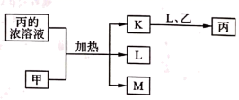
9．X、Y、Z、W是原子序数依次增大的短周期主族元素，K、L、M均是由这些元素组成的二元化合物，甲是Y元素的固体单质，乙是Z元素的气体单质，K是主要的大气污染物之一，室温下0.05 mol·L⁻¹丙溶液的H⁺的浓度为0.1mol·L⁻¹，上述物质的转化关系如下图所示。下列说法正确的是
A．氢化物的沸点：Z>W>Y
B．原子半径：W>Z>Y>X
C．X、Y、Z三种元素可以形成二元酸，但不能形成一元酸
D．X与Z可以形成原子个数比为1:1和2:1的共价化合物
10．已知是具有相同电子层结构的短周期元素形成的简单离子。下列叙述正确的是（ ）
A．原子半径: C>D>A>B B．原子序数: b>a>d>c
C．离子半径: D>C>A>B D．单质还原性: A>B>C>D
11．下列每组物质发生转化时所克服的作用力属于同种类型的是（ ）
A．碘和干冰的升华 B．氯化钠的熔化与冰的融化
C．氯化氢和酒精溶于水 D．二氧化硅和生石灰的熔化
12．短周期主族元素W、X、Y、Z的原子序数依次增大，X的原子半径是所有短周期主族元素中最大的，W的核外电子数与X、Z的最外层电子数之和相等，Y的原子序数是Z的最外层电子数的2倍，由W、X、Y三种元素形成的化合物M的结构如图所示。下列叙述正确的是（ ）
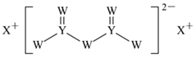
A．元素非金属性强弱的顺序为W＞Y＞Z
B．Y单质的熔点高于X单质
C．W的简单氢化物稳定性比Y的简单氢化物稳定性低
D．化合物M中W不都满足8电子稳定结构
13．1919年，卢瑟福用α粒子(即He)轰击非金属原子，得到核素，从而发现了质子：。其中X、Y的最外层电子数之和为11。下列叙述正确的是（ ）
A．X、Y均可与氟形成共价化合物 B．X元素的质量数为14
C．简单离子的半径：X<Y D．由X、Y元素形成的二元化合物最多可以有5种
14．如图所示是Zn和Cu形成的原电池，某实验兴趣小组做完实验后，在读书卡上的记录如下：
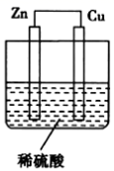
①Cu为负极，Zn为正极 ②Cu电极上有气泡产生，发生还原反应
③向Cu电极移动 ④若有0.5mol电子流经导线，则可产生0.25mol气体
⑤电子的流向是Cu→Zn ⑥正极反应式为Cu-2e⁻=Cu²⁺，发生氧化反应
则卡片上的描述合理的是（ ）
A．①②③ B．②④ C．②③④ D．③④⑤
15．铝土矿的主要成分是，还有部分、，以及少量不溶于酸碱溶液的其它杂质.工业上从铝土矿中提取铝可采取如图工艺流程：下列说法中描述正确的是
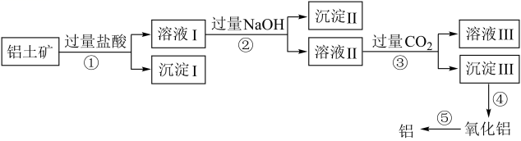
A．沉淀Ⅰ只有
B．溶液Ⅱ中含有的阴离子只有
C．①-⑤中，只发生氧化还原反应的是⑤
D．③的离子方程式只有：
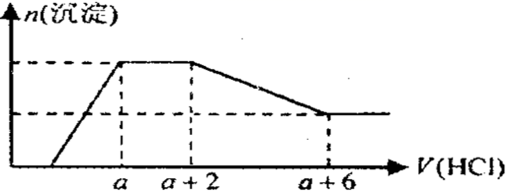
16．某溶液中可能含有OH⁻、、、、、、Na⁺、Fe³⁺、Mg²⁺、Al³⁺ 等离子。当向该溶液中逐滴加入一定物质的量浓度的盐酸溶液时，发现生成沉淀的物质的量随盐酸溶液的体积变化的图像如图所示。下列说法正确的是（ ）
A．反应最后形成的溶液中的溶质为NaCl
B．原溶液中一定含有的阴离子是：OH⁻、、、
C．原溶液中一定含有Na₂SO₄
D．原溶液中含有与的物质的量之比为1∶2
第II卷（非选择题 共52分）
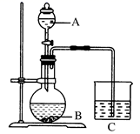
- 实验题
17.（10分）某化学小组设计如图装置完成一组实验：
（1）甲同学设计实验Ⅰ：查阅资料知，硅酸钠(Na₂SiO₃)溶液与较硅酸(H₂SiO₃)强的酸反应生成白色沉淀(H₂SiO₃)。A中装硝酸，B中装石灰石，C中装硅酸钠溶液。
①该实验目的：________________________________________
②预测实验现象：______________________________________
实验结论：____________________________________________
③乙同学分析甲同学设计的实验方案，认为该方案存在不足，请你分析乙同学的理由___________，提出修改建议：______________________________。
（2）丁同学设计方案Ⅲ：A中装硝酸，B中装石灰石，C中装漂白粉溶液，现象是C装置中产生白色沉淀。他得出酸性：HNO₃>H₂CO₃>HClO。由此得出结论：元素非金属性：N>C>Cl。你认为得出的“结论”是否正确？________(填“正确”或“不正确”)，理由是__________________________________。
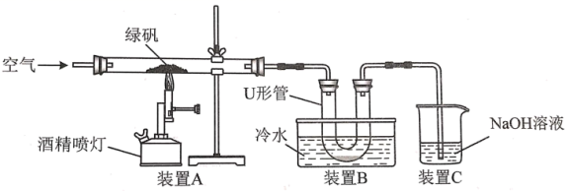
18.（11分）绿矾(FeSO₄·7H₂O)是自然界存在的一种矿石，翠绿如宝石，很早就引起人们的重视。据古籍记载，焙烧绿矾能制备铁红(主要成分是Fe₂O₃)。绿矾焙烧也是一种生产硫酸的古老方法。某研究性学习小组用如图所示实验装置对绿矾的焙烧反应进行探究。
完成下列填空：
(1)检验绿矾中Fe²⁺的方法是：取样溶于水，滴入硫氰化钾溶液，观察到无明显现象后加入_______(填写试剂名称)，观察到_______。
(2)实验过程中，装置A硬质玻璃管中可观察到的实验现象是_______。
(3)装置C的作用是_______。

(4)①装置B中冷水的作用是_______。
②请你帮助该小组同学设计实验方案证明B装置U型管中的溶液为硫酸溶_______。
(5)绿矾的纯度可通过KMnO₄滴定法测定。现称取2.850 g绿矾样品，配制成250 mL溶液，量取25.00 mL待测液于锥形瓶中，用硫酸酸化的0.0100 mol/L的KMnO₄溶液滴定，消耗KMnO₄溶液体积的平均值为20.00 mL。
①配制250 mL绿矾样品溶液时需要用到的玻璃仪器是：烧杯、玻璃棒、_______、胶头滴管。
②判断此实验达到滴定终点的方法是_______。
③计算上述样品中FeSO₄·7H₂O的质量分数为_______(用小数表示，保留三位小数)。
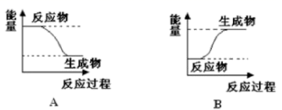
19．（9分）某化学反应中，设反应物的总能量为E1，生成物的总能量为E2，
I.若E1>E2，则该反应为_____(填“放热”或“吸热”)反应。该反应可用图____(填“A”或“B”)表示。
II.若E1＜E2，则该反应为______(填“放热”或“吸热”)反应。该反应可用图_____(填“A”或“B”)表示
III.下表中的数据是破坏1mol物质中的化学键所消耗的最小能量：
物质 | Cl₂ | Br₂ | I₂ | HCl | HBr | HI | H₂
键能(kJ/mol) | 243 | 193 | 151 | 432 | 366 | 298 | 436

根据上述数据回答下列问题：
（1）下列物质本身具有的能量最低的是（_____）
A．H₂ B．Cl₂ C．Br₂ D．I₂
（2）下列氢化物中最稳定的是（_____）
A．HCl B．HBr C．HI
（3）X₂＋H₂===2HX(X代表Cl、Br、I)的反应是吸热反应还是放热反应？_______。
（4）相同条件下，X₂(X代表Cl、Br、I)分别与氢气反应，当消耗等物质的量的氢气时，放出或吸收的热量最多的是_____（填写化学式）。

20．（10分）A、B、C、D、E是核电荷数依次增大的五种短周期主族元素。A元素的原子核内只有1个质子；B元素的原子半径是其所在主族中最小的，B的最高价氧化物对应的水化物的化学式为HBO₃；C元素原子的最外层电子数比次外层电子数多4；C的阴离子与D的阳离子具有相同的电子排布，两元素可形成化合物D₂C；C、E元素同主族。

(1)B在元素周期表中的位置是_________。
(2)E元素形成的最高价氧化物对应的水化物的化学式为______，由A、B、C三种元素形成的离子化合物的化学式为______。
(3)C、D、E形成的简单离子的半径大小关系是_________(用离子符号表示)。
(4)用电子式表示化合物A₂C的形成程:____________________________，化合物D₂C₂中含有的化学键是____________________________________。
(5)化合物D₂C₂与A₂C反应的化学方程式 ____________________________

21．（12分）ClO₂又称百毒净，可用于水的净化和纸张．纺织品的漂白。用如下图所示装置(夹持装置和加热装置省略)制备ClO₂并探究ClO₂的某些性质。
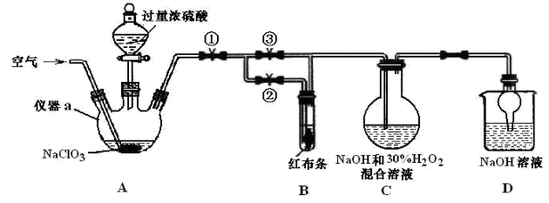

已知：①高氯酸：沸点90℃，浓度低于60%比较稳定，浓度高60%遇含碳化合物易爆炸；
②橡胶为有机物。
回答下列问题：
(1)仪器a的名称为_______。实验开始前，胶塞及导管接口必须包锡箔纸，其原因是_______________。
(2)完成并配平装置A制备ClO₂同时生成高氯酸的化学方程式：
3NaClO₃+ 3H₂SO₄(浓) = HClO₄+ 2ClO₂↑ +□_____+ H₂O
(3)关闭止水夹②，打开止水夹①③，通空气一段时间，装置C中生成NaClO₂，若关闭止水夹③，打开止水夹②，B中可观察到的现象为____________________。
(4)从装置C反应后的溶液中获得NaClO₂晶体，需控温在_________范围内进行减压蒸发结晶，采用减压蒸发的原因是_____________________________。
